Ознакомление с окружающим миром природы.
Тема: «Весенняя страда».
Цель: закрепить знания о весенних изменениях в природе.
Задачи:
Образовательные: расширять представления об особенностях сельскохозяйственных работ в весенний период.
Развивающие: развивать любознательность, творчество, инициативу.
Воспитательные: воспитывать уважительное отношение к людям, занимающимся сельским хозяйством.
Предварительная работа: беседы, рассматривание картинок, настольные игры, домашние работы семьи, заучивание поговорок о хлебе.
Словарная работа. Активизация словаря за счёт слов: весенняя страда, комбайн, сеялка, борона, борозда, посадка, агроном, весенне – полевая кампания.
Оборудование: ноутбук, презентация «Весенняя страда». Демонстрационный материал, схема проращивания семени. Картинки из журналов и газет для коллажа, клей карандаш, бумага формата А3, ножницы. Салфетки. Лупы, семена зерновых: пшеница, кукуруза; зернобобовые: горох, фасоль.
Методы и приёмы:
Словесный: рассказ воспитателя, вопросы, ответы детей и обобщение.
Наглядный: презентация «Весенняя страда», демонстрационный материал, схема проращивания семени.
Игровой момент: «У нас в гостях куклы Матушка Кубанушка, Лучок, Бурячок».
Репродуктивный: экспериментальная деятельность детей – рассматривание семян под лупой, посадка семян в грунт.
Ход образовательной деятельности.
В гости приходит Лучок, Бурячок. Они спорят о том, что от взрослых они слышали о том. Что началась весенняя страда. Но не знают они, почему весной люди начинают страдать? Ведь весной надо радоваться солнышку! Матушка Кубанушка вмешивается в разговор и спрашивает у детей, знают ли они, что такое весенняя страда? (это много работы). Вместе с воспитателем ребята обобщают: это напряжённая работа в весенний период по подготовке полевых работ. Далее воспитатель поясняет, что ранней весной основной работой является весенняя вспашка земли. Предлагает посмотреть как работают на полях трактора.
Воспитатель показывает презентацию.
Слайды:
Слайд 1. В поля выходят трактора и тянут за собой плуги.

Слайд 2. Плуг переворачивает земляной пласт.
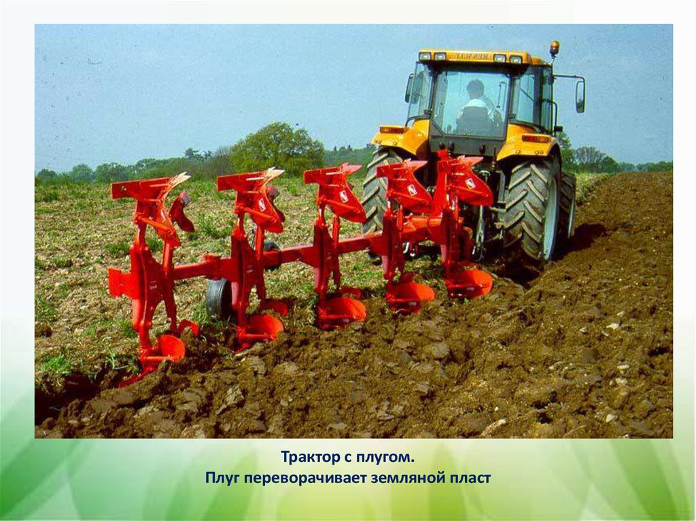
Слайд 3. Трактор боронит землю железными зубьями бороны.
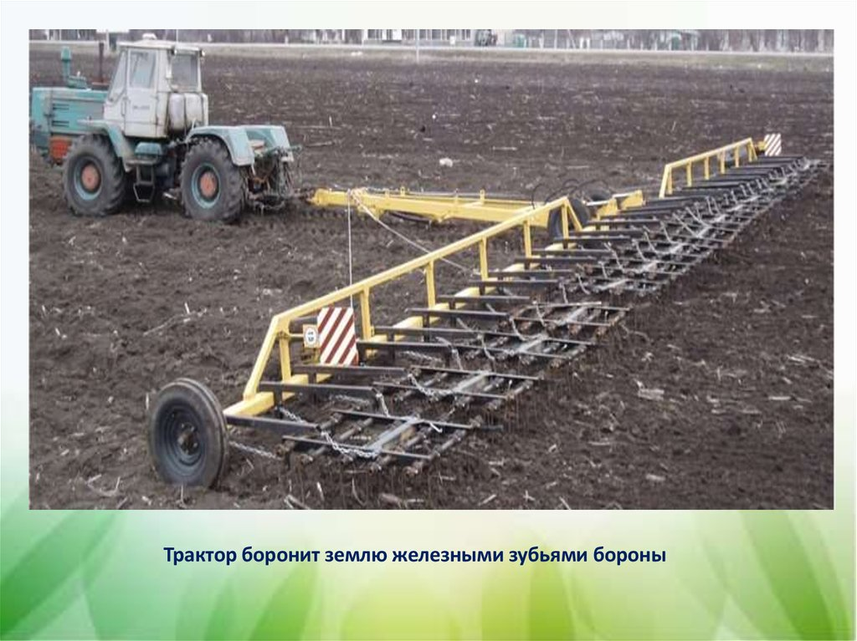
Слайд 4. Когда земля готова к посеву, к трактору цепляют сеялку.
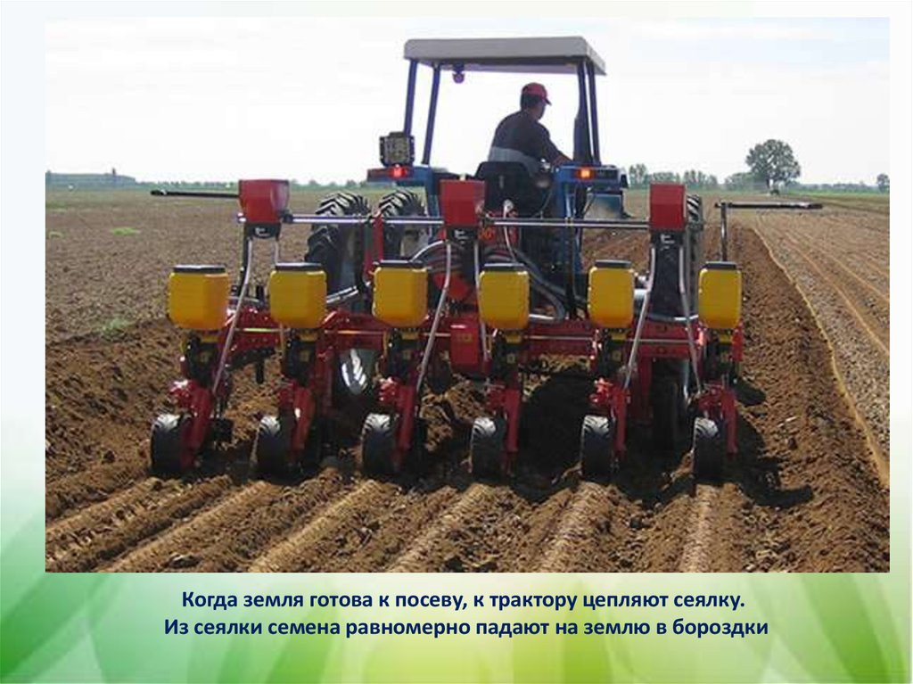
Слайд 5. Сеялка делает борозды.
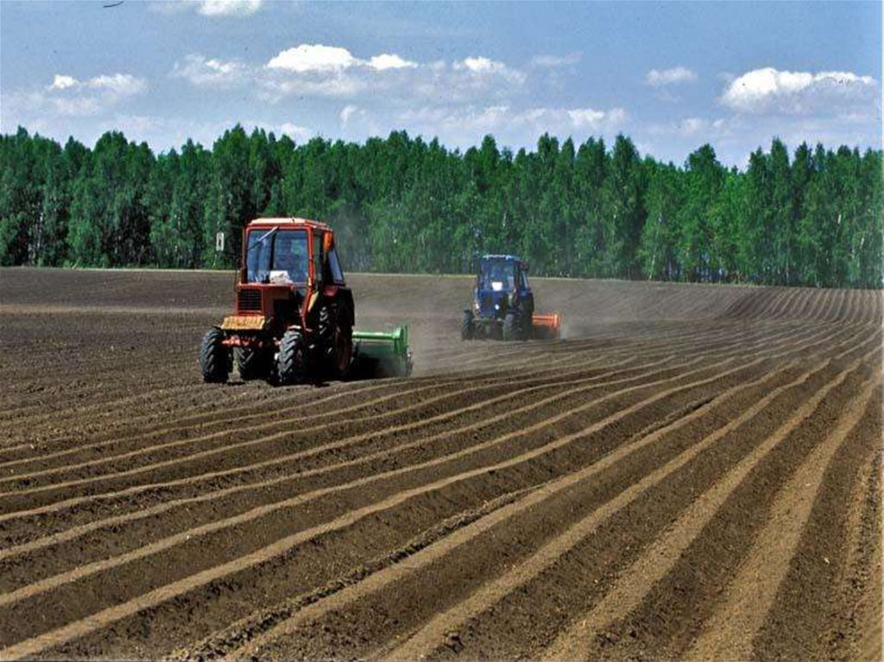
Слайд 6. Из сеялки семена равномерно падают на землю в бороздки.
- «Как интересно! – говорит Лучок и Бурячок.
Матушка Кубанушка говорит, что так сеют зерновые и зернобобовые культуры.
Слайд 7.
Зерновые культуры – это растения, дающие зерно – пшеница, рожь, рис, просо, ячмень, кукуруза.
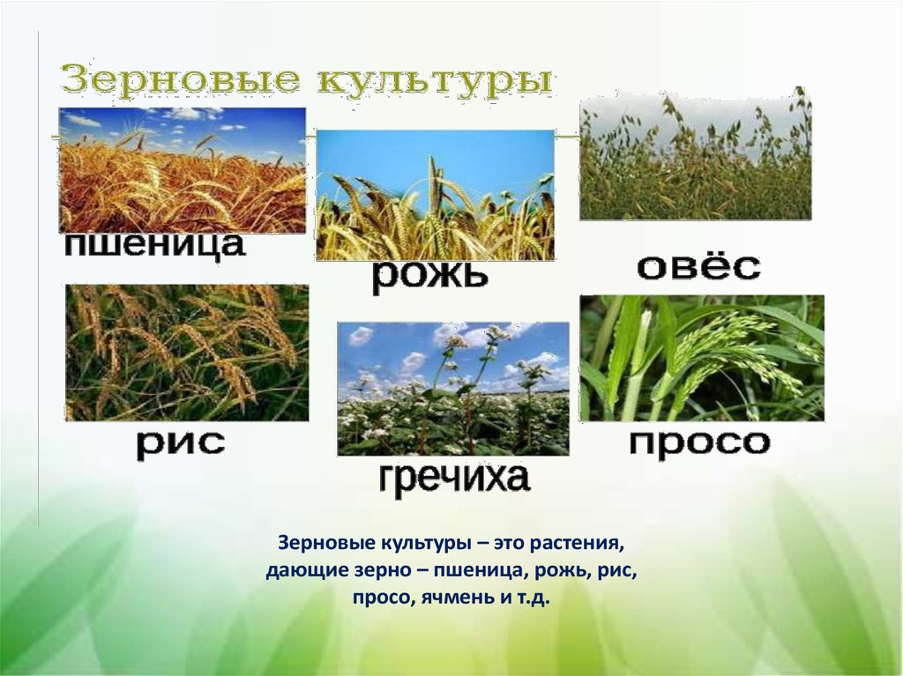
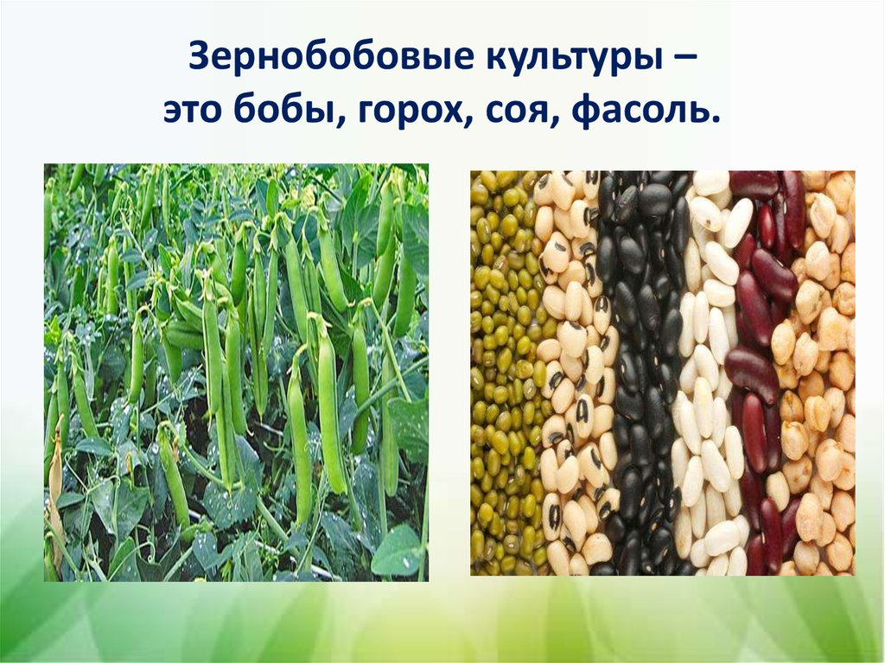
(Дети помогают).
Зернобобовые культуры – это бобы, горох, соя, фасоль.
В группу приходит Сан Саныч, здоровается с детьми. Матушка Кубанушка представляет: «Это Сан Саныч – наш агроном».
Воспитатель спрашивает: «Знаете ли вы кого называют агрономом?». Воспитатель уточняет: агроном – это специалист сельского хозяйства, он знает, когда и какие работы нужно выполнять.
Лучок и Бурячок спрашивают: «Когда сеют эти культуры?». Сан Саныч рассказывает; «Когда солнышко прогреет землю – сажают лучок, а бурячок семенами бросают в землю.
Успех всего года зависит от того, качественное ли зерно и как пройдёт весенне – полевая кампания. Ведь недаром старая крестьянская мудрость гласит: «Весенний день год кормит».
Рассмотрим зёрнышко под лупой (дети характеризуют, рассматривая в увеличительное стекло).
Ребята, спрашивает воспитатель: «Что нужно, чтобы зерно проросло?» (солнце, воздух, вода и уход). Ребята, вы правы!
Кто попробует себя в роли агронома?
Проводится опытническая деятельность детей с семенами (посев в грунт).
Воспитатель вместе с детьми подходят к пониманию того, как много людей принимают участие в весенне – полевой кампании.

